ADI SOYADI:  SINIFI NO: | 2025-2026 EĞİTİM ÖĞRETİM YILI  BAYRAMYAZI ORTAOKULU  5-6-7-8.SINIF TÜRK SOSYAL HAYATINDA AİLE  1. DÖNEM 2. BEP YAZILI SINAVI | PUAN

PUAN | 1.SORU | 2.SORU | 3.SORU | 4.SORU | 5.SORU | 6.SORU | 7.SORU | 8.SORU
PUAN | 15 | 15 | 15 | 15 | 10 | 10 | 10 | 10

SORU 1. Ailede çocuklar bazı davranışları öğrenir.
Ailede öğrendiğimiz güzel bir davranışı yazınız.
CEVAP:

SORU 2. Ailesinde sevgi ve saygı gören bir çocuk büyüyünce nasıl biri olur?
CEVAP:


SORU 3. Mehmet yerde bir cüzdan bulur ve ailesine söyler.
Buna göre ailesi Mehmet’e hangi davranışı öğretmiştir?
CEVAP:

.

SORU 4. Elif odasını toplamaz ve hep ailesinden yardım ister.
Elif’in bu davranışı doğru mudur? Elif ailesine karşı ne yapmalıdır?
CEVAP:

SORU 5. Bir aileyi mutlu yapan iki davranış yazınız.
CEVAP:

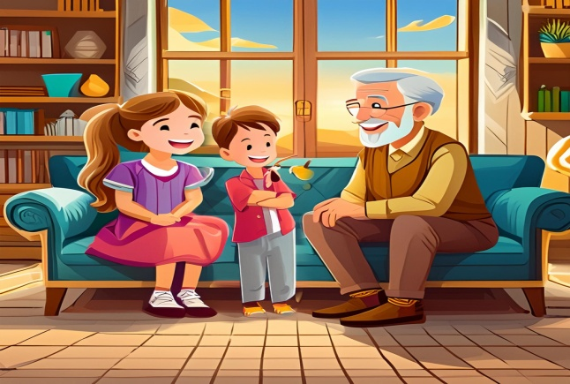
SORU 6. Aile büyüklerinin anlattığı geçmiş hikâyeleri dinlemek neden önemlidir? Yazınız.
CEVAP:

SORU 7. Ayşe ve kardeşi bir konu yüzünden tartışmışlardır.
Tartışma nasıl çözülmelidir?
CEVAP:

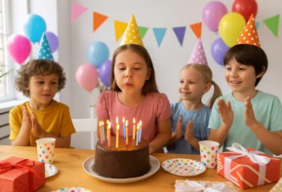
SORU 8. Aileyi bir araya getiren bir olay yazınız.
CEVAP:

Zeki DOĞAN – Sosyal Bilgiler Öğretmeni – www.sosyalciniz.net
BAŞARILAR....

5-6-7-8. SINIF TÜRK SOSYAL HAYATINDA AİLE
1. DÖNEM 2. BEP YAZILI KONU SORU DAĞILIM TABLOSU
SENARYO 1

ÖĞRENME ALANI | SORU NO | KAZANIM | PUAN DEĞERİ
1.ÜNİTE  AİLENİN ÖNEMİ | 1 | TSHA.1.4. Ailenin toplumsal işlevlerine örnekler verir. | 15
1.ÜNİTE  AİLENİN ÖNEMİ | 2 | TSHA.1.5. Aile kültürünün sosyal yapıya etkisini kavrar. | 15
1.ÜNİTE  AİLENİN ÖNEMİ | 3 | TSHA.1.6. Değerlerin kazandırılmasında aile kurumunun önemini açıklar. | 15
2.ÜNİTE AİLE OLMAK | 4 | TSHA.2.1. Aile üyelerinin birbirlerine karşı sorumluluk ve görevlerini fark eder. | 15
2.ÜNİTE AİLE OLMAK | 5 | TSHA.2.2. Aile bağlarını güçlendiren davranışları fark eder. | 10
2.ÜNİTE AİLE OLMAK | 6 | TSHA.2.3. Kendi aile tarihini bilmenin önemini yorumlar. | 10
2.ÜNİTE AİLE OLMAK | 7 | TSHA.2.4. Aile içi anlaşmazlıkların çözümüne yönelik fikirler üretir. | 10
2.ÜNİTE AİLE OLMAK | 8 | TSHA.2.5. Aileyi bir araya getiren olay ve durumlara yönelik eserleri tanıtır. | 10

